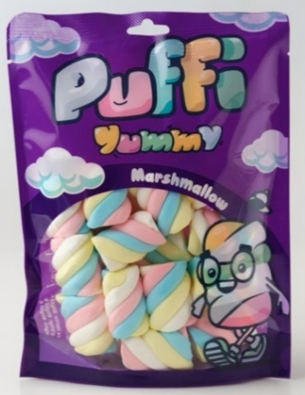
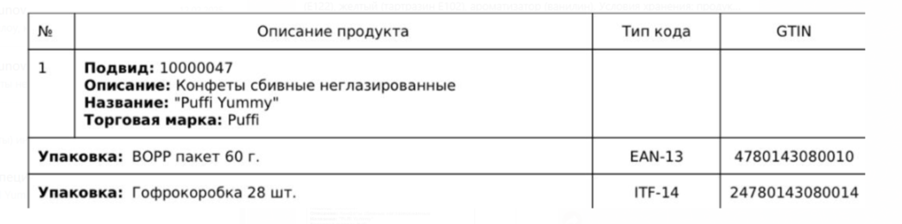

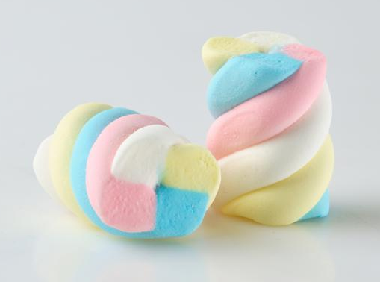

Текст на Единице продукта – Text on the Product Unit
Конфеты неглазированные сбивные PUFFI YUMMY «ПУФФИ ЮМИ», 60г, ТМ«PUFFI» .
Состав: сахар, глюкозно-фруктозный сироп, желатин пищевой (говяжий), регулятор кислотности (цитрат натрия (Е331) ≤1,8мг/кг), пищевые красители (зеленый (зелёный S (E142), красный (Е122), желтый (тартразин Е102)) в сумме ≤80мг/кг, ароматизатор, идентичный натуральному (ванилин). Пищевая и энергетическая ценность в 100 г продукта: 1360 кДж (320 ккал); жиры: 20,8г, углеводы: 76 г, в т.ч. cахара: 73 г, белки: 4 г, соль: 0,01 г. Хранить при температуре от +15 °С до +21 °С и относительной влажности воздуха не более 75% в дали от непосредственных источников тепла/прямых солнечных лучей, запаха, влаги. Содержит красители, которые могут оказывать отрицательное влияние на активность и внимание детей. Не рекомендуется к употреблению детям до 3-х лет.
Изготовитель/ производитель и адрес компании: ООО «PUFFICO»/ООО «ПУФФИКО»: Respublica Uzbekistan, 100175, Tashkent region, MFY Kir-Arik, st. Bogishamol 92/ Республика Узбекистан, 100175, Ташкентская обл., р-н Ташкент, МФЙ Кир-Арик, ул. Богишамол 92. Фактическое местонахождение производства: Республика Узбекистан, 100175, Ташкентская обл., р-н Ташкент, МФЙ Кир-Арик, ул. Богишамол 92. Импортер и организация, принимающая претензии на территории РФ: ООО «АТВ Групп», 141006, Московская область, город Мытищи, Проспект Олимпийский, вл. 29, стр. 2 пом:32. Офис 2. Тел: +7 (958) 182-06-85. Дата изготовления/упаковки/ сроки годности, масса (нетто)/партия: указаны на лицевой стороне потребительской упаковки.
Срок хранения (реализации): 12 месяцев от даты изготовления при соблюдении условий хранения. После вскрытия упаковки употребить в течении 24 часов в пределах срока годности.
Масса нетто: 60г.

Штрих код4780143080010

Текст на транспортной упаковке продукта – Vitrin üzerindeki metin (ürünün grup ambalajı
Конфеты неглазированные сбивные PUFFI YUMMY «ПУФФИ ЮМИ», 60г, ТМ«PUFFI» .
Состав: сахар, глюкозно-фруктозный сироп, желатин пищевой (говяжий), регулятор кислотности (цитрат натрия (Е331) ≤1,8мг/кг), пищевые красители (зеленый (зелёный S (E142), красный (Е122), желтый (тартразин Е102)) в сумме ≤80мг/кг, ароматизатор, идентичный натуральному (ванилин). Пищевая и энергетическая ценность в 100 г продукта: 1360 кДж (320 ккал); жиры: 20,8г, углеводы: 76 г, в т.ч. cахара: 73 г, белки: 4 г, соль: 0,01 г. Хранить при температуре от +15 °С до +21 °С и относительной влажности воздуха не более 75% в дали от непосредственных источников тепла/прямых солнечных лучей, запаха, влаги. Содержит красители, которые могут оказывать отрицательное влияние на активность и внимание детей. Не рекомендуется к употреблению детям до 3-х лет.
Изготовитель/ производитель и адрес компании: ООО «PUFFICO»/ООО «ПУФФИКО»: Respublica Uzbekistan, 100175, Tashkent region, MFY Kir-Arik, st. Bogishamol 92/ Республика Узбекистан, 100175, Ташкентская обл., р-н Ташкент, МФЙ Кир-Арик, ул. Богишамол 92. Фактическое местонахождение производства: Республика Узбекистан, 100175, Ташкентская обл., р-н Ташкент, МФЙ Кир-Арик, ул. Богишамол 92. Импортер и организация, принимающая претензии на территории РФ: ООО «АТВ Групп», 141006, Московская область, город Мытищи, Проспект Олимпийский, вл. 29, стр. 2 пом:32. Офис 2. Тел: +7 (958) 182-06-85. Дата изготовления/упаковки/ сроки годности, масса (нетто)/партия: указаны на лицевой стороне потребительской упаковки.
Срок хранения (реализации): 12 месяцев от даты изготовления при соблюдении условий хранения. После вскрытия упаковки употребить в течении 24 часов в пределах срока годности.
Упаковка 1 короб содержит: 28шт (1 шт. - 60 г)).

Штрих код 24780143080014

